TÀI LIỆU 2: PHÂN TÍCH USE CASE VÀ XÂY DỰNG USE CASE DIAGRAM
Dự án: Hệ thống quản lý chung cư và dịch vụ cư dân (CN-021)
1. Phân tích Use Case
1.1. Xác định tác nhân
- Cư dân: Sử dụng hệ thống để tra cứu thông tin, gửi yêu cầu dịch vụ và theo dõi các yêu cầu của mình.
- Ban quản lý: Quản lý thông tin chung cư, tiếp nhận và xử lý yêu cầu của cư dân.
- Nhân viên sửa chữa: Tiếp nhận yêu cầu sửa chữa do Ban quản lý chuyển đến và thực hiện sửa chữa.
1.2. Danh sách Use Case
Mã | Tên Use Case | Tác nhân
UC01 | Đăng nhập | Cư dân, Ban quản lý
UC02 | Đăng xuất | Cư dân, Ban quản lý
UC03 | Xem thông tin chung cư | Cư dân
UC04 | Xem thông báo | Cư dân
UC05 | Gửi yêu cầu dịch vụ | Cư dân
UC06 | Gửi yêu cầu sửa chữa | Cư dân
UC07 | Theo dõi yêu cầu | Cư dân
UC08 | Xem thông tin cá nhân | Cư dân
UC09 | Cập nhật thông tin cá nhân | Cư dân
UC10 | Quản lý thông tin cư dân | Ban quản lý
UC11 | Quản lý căn hộ | Ban quản lý
UC12 | Quản lý thông báo | Ban quản lý
UC13 | Tiếp nhận yêu cầu | Ban quản lý
UC14 | Phân công sửa chữa | Ban quản lý
UC15 | Cập nhật trạng thái yêu cầu | Ban quản lý
UC16 | Quản lý dịch vụ chung cư | Ban quản lý
UC17 | Xem yêu cầu sửa chữa được giao | Nhân viên sửa chữa
UC18 | Cập nhật kết quả sửa chữa | Nhân viên sửa chữa

1.3.Sơ đồ UC

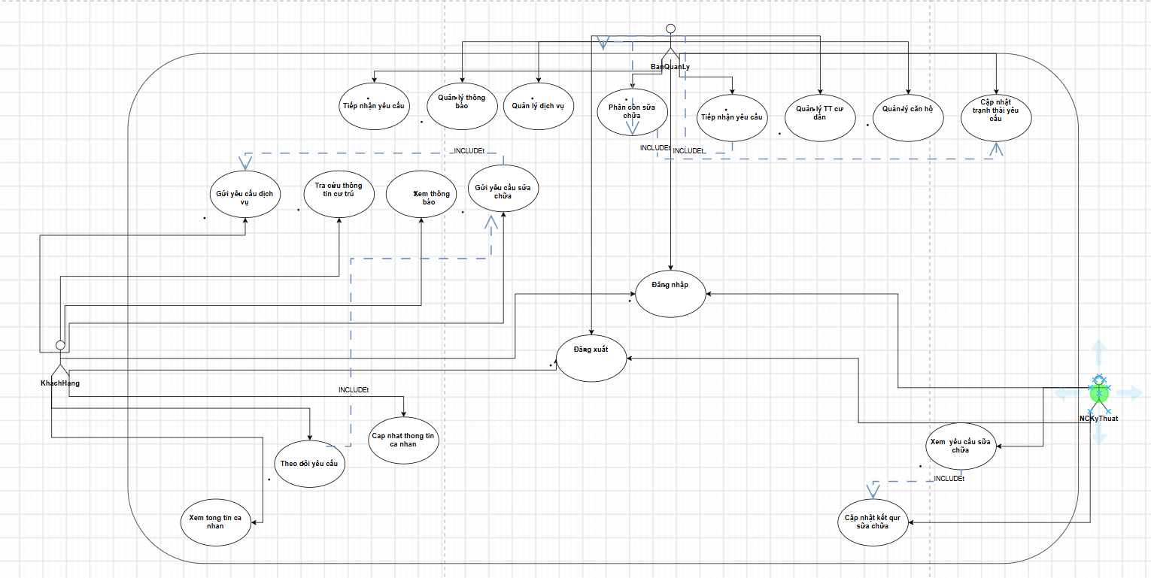

2. Bẳng đặc tả
2.1. Nhóm chức năng dùng chung
Mã UC | Tên Use Case | Tác nhân | Mục đích | Điều kiện trước | Luồng chính | Luồng thay thế | Điều kiện sau
UC01 | Đăng nhập | Cư dân, Ban quản lý, Nhân viên kỹ thuật | Xác thực người dùng và cấp quyền truy cập | Người dùng có tài khoản | 1. Người dùng nhập tên đăng nhập và mật khẩu.  2. Hệ thống kiểm tra thông tin.  3. Hệthống xác thực và mở giao diện theo vai trò. | Thông tin sai hoặc tài khoản bị khóa, hệ thống thông báo lỗi. | Người dùng đăng nhập thành công hoặc nhận thông báo lỗi.
UC02 | Đăng xuất | Cư dân, Ban quản lý, Nhân viên kỹ thuật | Kết thúc phiên làm việc | Người dùng đã đăng nhập | 1. Người dùng chọn Đăng xuất. 2. Hệ thống kết thúc phiên. 3. Hệ thống chuyển về màn hình đăng nhập. | Phiên đã hết hạn, hệ thống chuyển về màn hình đăng nhập. | Phiên đăng nhập kết thúc.

2.2. Nhóm chức năng cư dân
Mã UC | Tên Use Case | Tác nhân | Mục đích | Điều kiện trước | Luồng chính | Luồng thay thế | Điều kiện sau
UC03 | Xem thông tin chung cư | Cư dân | Tra cứu thông tin chung cư | Đã đăng nhập | 1. Cư dân mở mục thông tin chung cư.  2. Hệ thống truy xuất dữ liệu.  3. Hiển thị thông tin. | Không có dữ liệu, hệ thống thông báo. | Thông tin được hiển thị.
UC04 | Xem thông báo | Cư dân | Theo dõi thông báo từ Ban quản lý | Đã đăng nhập | 1. Cư dân mở danh sách thông báo.  2. Hệ thống tải thông báo.  3. Cư dân chọn thông báo để xem chi tiết. | Không có thông báo, hệ thống hiển thị danh sách trống. | Thông báo được hiển thị.
UC05 | Gửi yêu cầu dịch vụ | Cư dân | Gửi yêu cầu hỗ trợ dịch vụ | Đã đăng nhập | 1. Cư dân chọn chức năng gửi yêu cầu.  2. Nhập nội dung.  3. Gửi yêu cầu.  4. Hệ thống lưu và xác nhận. | Thiếu thông tin, hệ thống yêu cầu bổ sung. | Yêu cầu được lưu.
UC06 | Gửi yêu cầu sửa chữa | Cư dân | Báo sự cố hoặc yêu cầu sửa chữa | Đã đăng nhập | 1. Cư dân nhập tiêu đề, nội dung và loại sự cố.  2. Đính kèm hình ảnh nếu  3. Gửi yêu cầu.  4. Hệ thống lưu yêu cầu. | Dữ liệu không hợp lệ hoặc tải ảnh thất bại, hệ thống thông báo lỗi. | Yêu cầu sửa chữa được tạo.
UC07 | Theo dõi yêu cầu | Cư dân | Xem tiến độ xử lý yêu cầu đã gửi | Đã đăng nhập và có yêu cầu | 1. Cư dân mở danh sách yêu cầu. 2. Hệ thống hiển thị trạng thái.  3. Cư dân chọn yêu cầu để xem chi tiết. | Chưa có yêu cầu, hệ thống hiển thị thông báo. | Trạng thái yêu cầu được hiển thị.
UC08 | Xem thông tin cá nhân | Cư dân | Xem thông tin hồ sơ cá nhân | Đã đăng nhập | 1. Cư dân mở hồ sơ.  2. Hệ thống truy xuất dữ liệu.  3. Hiển thị thông tin. | Không tìm thấy hồ sơ, hệ thống thông báo. | Hồ sơ được hiển thị.
UC09 | Cập nhật thông tin cá nhân | Cư dân | Chỉnh sửa thông tin được phép cập nhật | Đã đăng nhập | 1. Cư dân mở hồ sơ.  2. Chỉnh sửa thông tin.  3. Gửi cập nhật.  4. Hệ thống kiểm tra và lưu. | Dữ liệu không hợp lệ, hệ thống yêu cầu chỉnh sửa. | Hồ sơ được cập nhật hoặc giữ nguyên nếu lỗi.

2.3. Nhóm chức năng Ban quản lý
Mã UC | Tên Use Case | Tác nhân | Mục đích | Điều kiện trước | Luồng chính | Luồng thay thế | Điều kiện sau
UC10 | Quản lý thông tin cư dân | Ban quản lý | Thêm, xem, sửa và quản lý hồ sơ cư dân | Đã đăng nhập với quyền quản lý | 1. Mở danh sách cư dân.  2. Chọn thêm, sửa hoặc xem.  3. Nhập thông tin.  4. Hệ thống kiểm tra và lưu. | Dữ liệu không hợp lệ hoặc cư dân không tồn tại, hệ thống thông báo. | Hồ sơ cư dân được cập nhật.
UC11 | Quản lý căn hộ | Ban quản lý | Quản lý thông tin căn hộ | Đã đăng nhập với quyền quản lý | 1. Mở danh sách căn hộ.  2. Chọn thêm, sửa hoặc xem.  3. Nhập thông tin căn hộ.  4. Hệ thống lưu dữ liệu. | Mã căn hộ bị trùng hoặc dữ liệu không hợp lệ. | Thông tin căn hộ được cập nhật.
UC12 | Quản lý thông báo | Ban quản lý | Tạo, chỉnh sửa và công bố thông báo | Đã đăng nhập với quyền quản lý | 1. Mở chức năng thông báo.  2. Tạo hoặc chỉnh sửa nội dung.  3. Chọn phạm vi áp dụng.  4. Công bố. | Nội dung thiếu hoặc không hợp lệ, hệ thống yêu cầu bổ sung. | Thông báo được lưu và công bố.
UC13 | Tiếp nhận yêu cầu | Ban quản lý | Tiếp nhận và kiểm tra yêu cầu của cư dân | Đã đăng nhập với quyền quản lý | 1. Mở danh sách yêu cầu.  2. Chọn yêu cầu.  3. Kiểm tra nội dung.  4. Xác nhận tiếp nhận. | Yêu cầu không hợp lệ hoặc đã được xử lý, hệ thống thông báo. | Yêu cầu được tiếp nhận.
UC14 | Phân công sửa chữa | Ban quản lý | Giao yêu cầu sửa chữa cho nhân viên kỹ thuật | Có yêu cầu đã tiếp nhận | 1. Chọn yêu cầu.  2. Chọn nhân viên kỹ thuật.  3. Xác nhận phân công.  4. Hệ thống cập nhật người xử lý. | Không có nhân viên phù hợp, hệ thống thông báo. | Yêu cầu được phân công.
UC15 | Cập nhật trạng thái yêu cầu | Ban quản lý | Theo dõi và cập nhật trạng thái xử lý | Đã đăng nhập với quyền quản lý; yêu cầu tồn tại | 1. Chọn yêu cầu.  2. Chọn trạng thái mới.  3. Xác nhận.  4. Hệ thống lưu trạng thái. | Trạng thái chuyển không hợp lệ, hệ thống từ chối cập nhật. | Trạng thái yêu cầu được cập nhật.
UC16 | Quản lý dịch vụ chung cư | Ban quản lý | Quản lý danh mục dịch vụ chung cư | Đã đăng nhập với quyền quản lý | 1. Mở danh mục dịch vụ.  2. Thêm, sửa hoặc cập nhật trạng thái  dịch vụ.  3. Hệ thống kiểm tra và lưu. | Dữ liệu không hợp lệ, hệ thống thông báo. | Danh mục dịch vụ được cập nhật.

2.4. Nhóm chức năng nhân viên kỹ thuật
Mã UC | Tên Use Case | Tác nhân | Mục đích | Điều kiện trước | Luồng chính | Luồng thay thế | Điều kiện sau
UC17 | Xem yêu cầu sửa chữa được giao | Nhân viên kỹ thuật | Xem danh sách công việc được phân công | Đã đăng nhập | 1. Nhân viên mở danh sách công việc. 2. Hệ thống hiển thị yêu cầu được giao. 3. Nhân viên chọn yêu cầu để xem chi tiết. | Chưa có công việc được giao, hệ thống hiển thị danh sách trống. | Danh sách yêu cầu được hiển thị.
UC18 | Cập nhật kết quả sửa chữa | Nhân viên kỹ thuật | Ghi nhận tiến độ và kết quả sửa chữa | Đã đăng nhập và có yêu cầu được giao | 1. Chọn yêu cầu. 2. Nhập tiến độ hoặc kết quả. 3. Cập nhật trạng thái. 4. Hệ thống lưu thông tin. | Thiếu nội dung hoặc yêu cầu không còn được giao, hệ thống thông báo. | Kết quả sửa chữa được lưu.

